🍃🍃🍃🍃🍃🍃🍃🍃🍃🍃🍃🍃🍃🍃🍃🍃🍃🍃🍃🍃🍃🍃🍃🍃
レビー小体型認知症サポートネットワーク福岡
第35回研修会・交流会
🍃🍃🍃🍃🍃🍃🍃🍃🍃🍃🍃🍃🍃🍃🍃🍃🍃🍃🍃🍃🍃🍃🍃🍃
2026年1月8日（木）、第35回となる研修会・交流会を天神のBiVi福岡にて開催いたしました。 年はじめということもあり、普段より少人数での集まりとなりましたが、その分ゆっくりと一人ひとりの思いを語り、聴き合うことができる有意義な時間となりました。今回は、初めての方が2名、ご本人1名、ご家族2名を含む、合計7名の方にご参加いただきました。
協力医である合馬慎二先生にもご講義いただき、日々の生活における悩みや、皆様が実践されている工夫について、多くの情報交換が行われました。

意見交換
今回の交流会で共有された、DLB（レビー小体型認知症）特有の症状への向き合い方や、ご家族の心を守るための知恵をまとめました。

1. 症状の現れ方と診断の工夫
- 「家」と「外」のギャップ： 幻視は安心できる場所（家）で出やすく、病院などの緊張する場では「しゃんとして見える」傾向があります。ご家族だけが苦労を抱え込まないよう、この特性を理解しておくことが大切です。
- 生活の変化を記録する： 本人が受診を渋る場合でも、「料理の味付けが変わった」「生活リズムが変化した」といった日常の気づきをノートに記しておきましょう。これが診断や進行をみる重要な目安になります。
- 言葉の変化を見守る： 暴言が減って独り言が増える、あるいは何も言わなくなるといった変化は、進行のサインかもしれません。「声が出ているうちは表現ができている」と前向きに捉える視点も共有されました。

2. 心のケアと関わり方のコツ
- 嫉妬妄想とスキンシップ： 女性のご本人が夫に抱く嫉妬妄想には、過去の経験が影響していることもあります。理屈で正そうとせず、「旦那さんが優しく手を握ってあげる」といった肌のぬくもりが、言葉以上の安心感を与えます。
- 本人のペースに合わせる： 入浴を促してもすぐには動けないものです。「お風呂だよ」と声をかけてから数時間後に準備を始めるなど、ご本人の時間軸に寄り添う工夫が紹介されました。

3. ご家族自身の心を守るために
- 「全力」で向き合わない： 真正面から受け止めすぎると、家族がばててしまいます。時には「役者」になったつもりで演技をしたり、上手に手を抜いたりすることも、長く支え続けるための知恵です。
- 外の場を活用する： ひとりで抱え込まず、近くのサロンや家族会に足を運び、息抜きをする時間を意識的に作りましょう。

4. かけがえのない瞬間の記録
- 写真や動画を残す： 正月など家族が集まる際の楽しい姿を記録しておきましょう。後で見返すことで、ご本人もご家族も「楽しい記憶」を思い出し、心の支えにすることができます。

悩みは尽きませんが、同じ境遇の仲間と知恵を出し合うことで、少しだけ心が軽くなることがあります。
次回も皆様の安心できる場となれば幸いです。またのご参加を心よりお待ちしております。

次回の研修会・交流会は2026年4月16日（木）18時～BiVi福岡6階会議室です。
＊参加の際には、マスクの着用、自宅での体温測定をお願い致します。
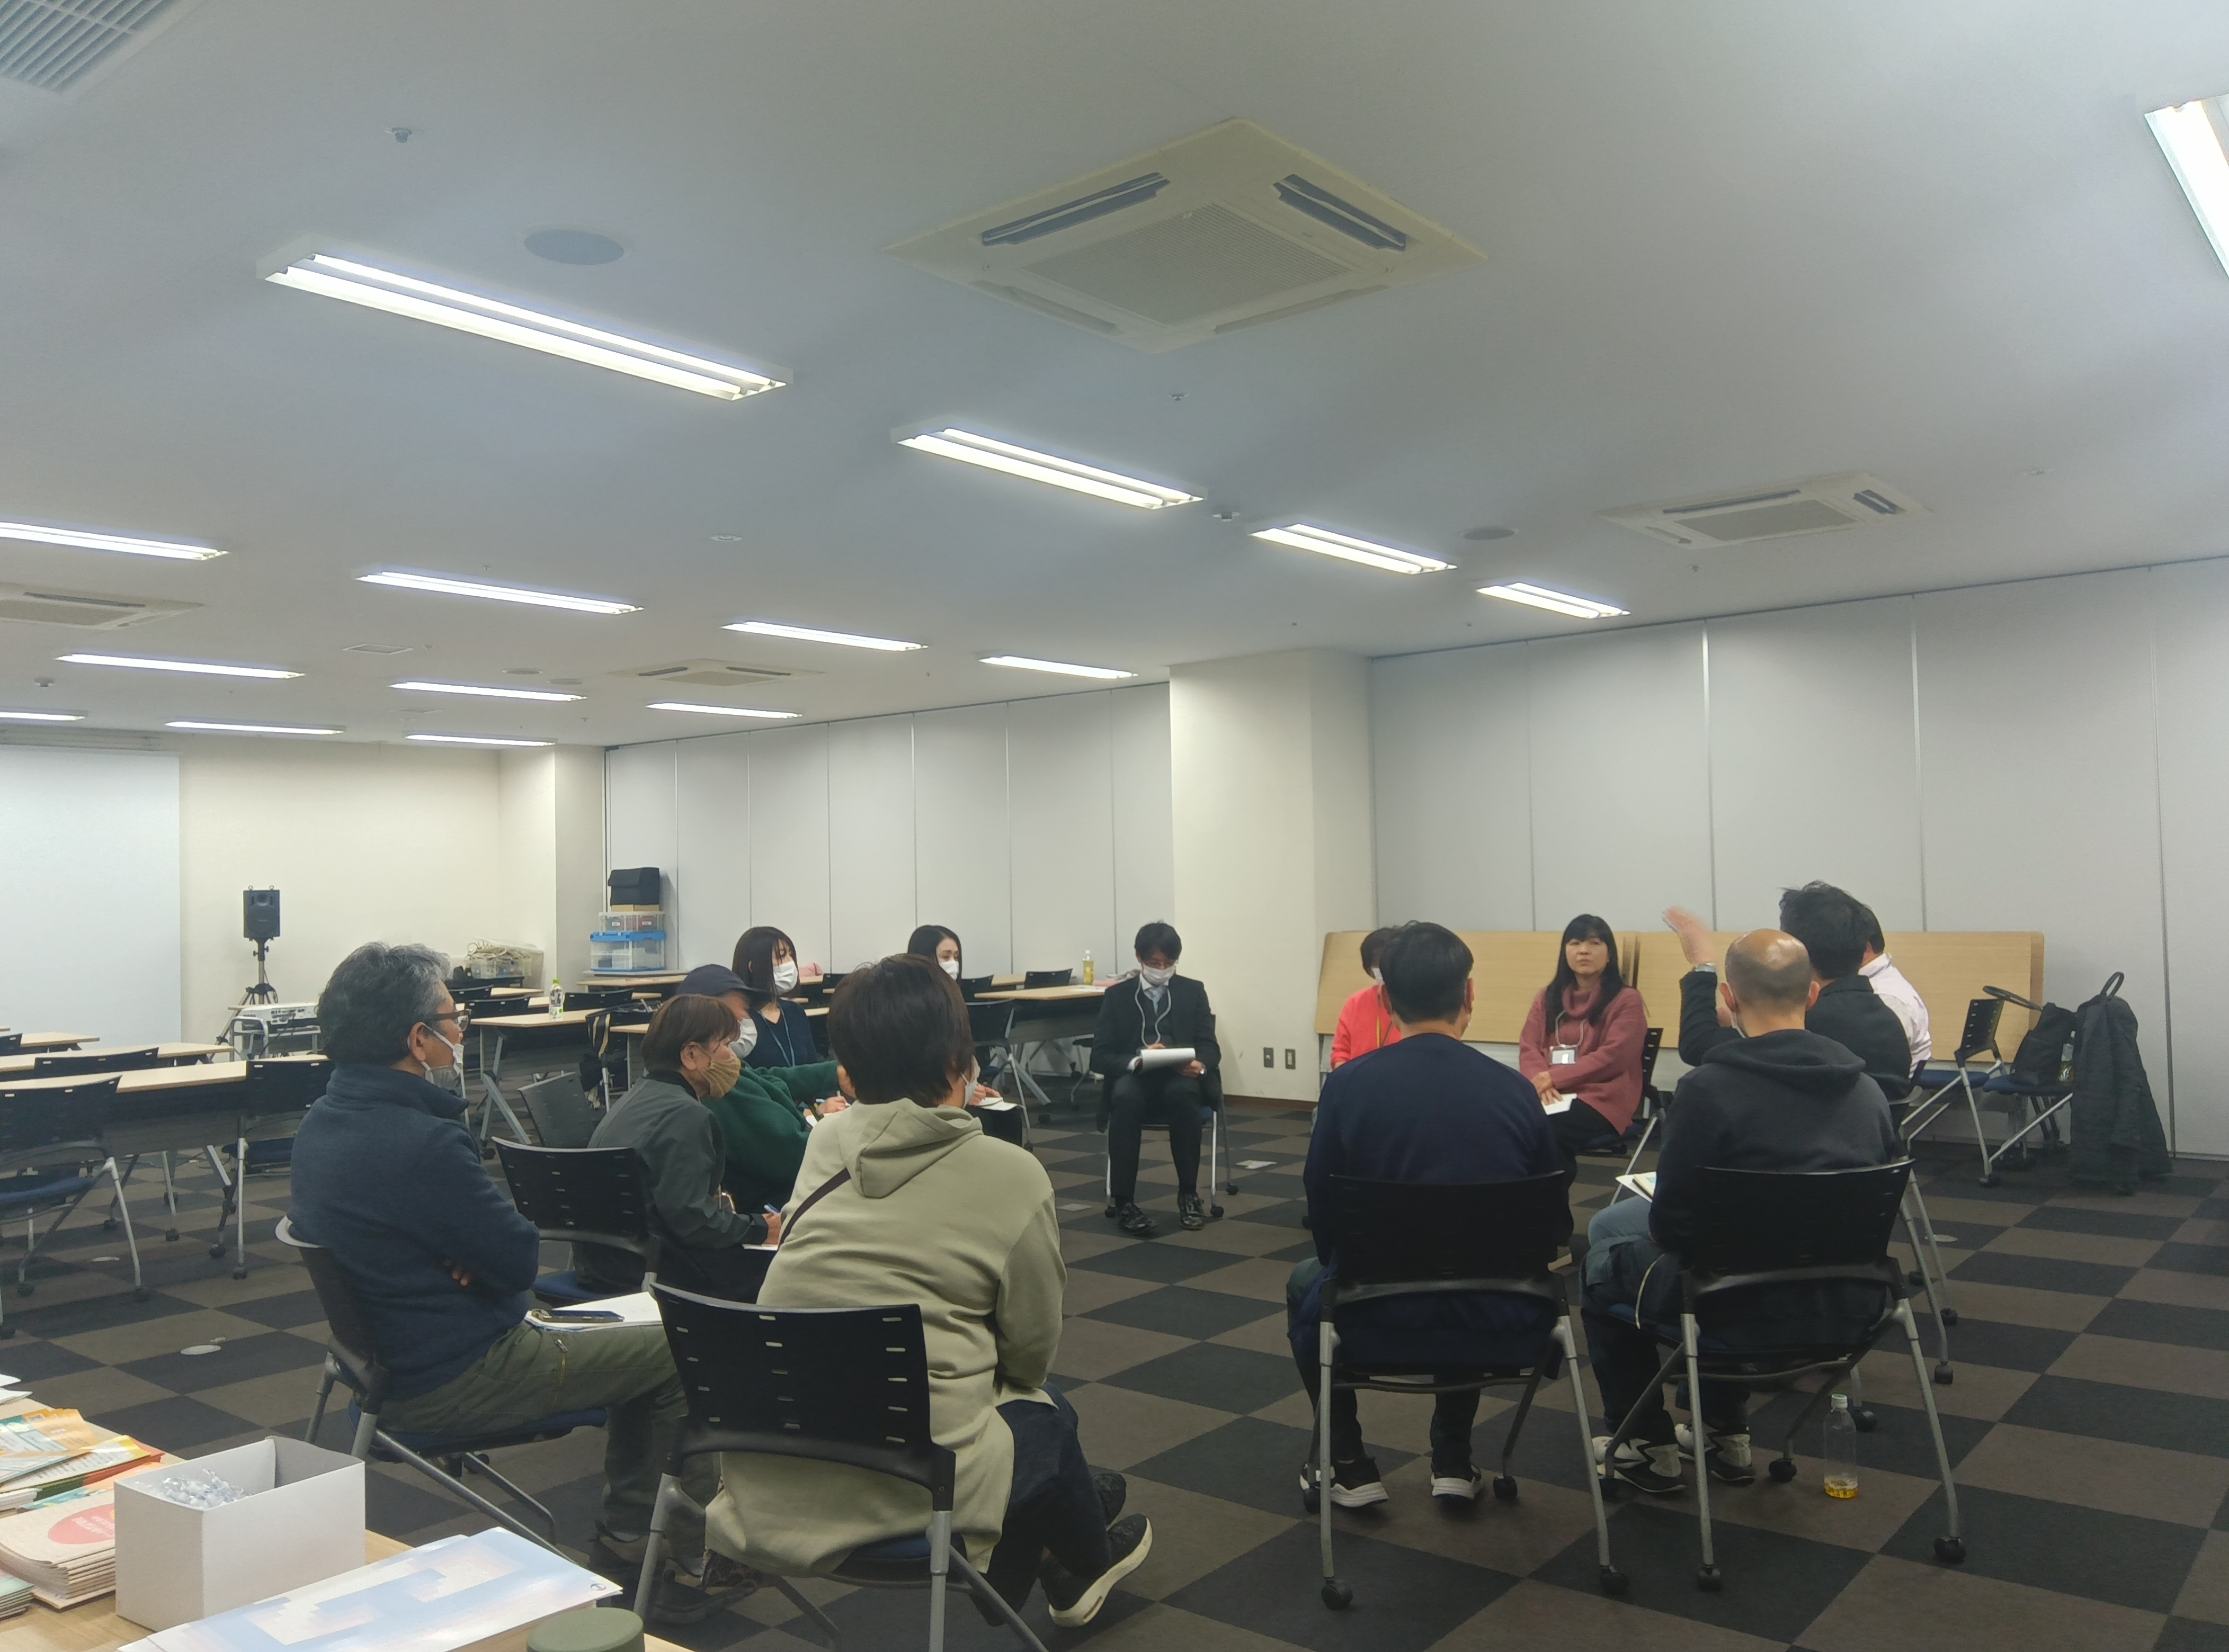

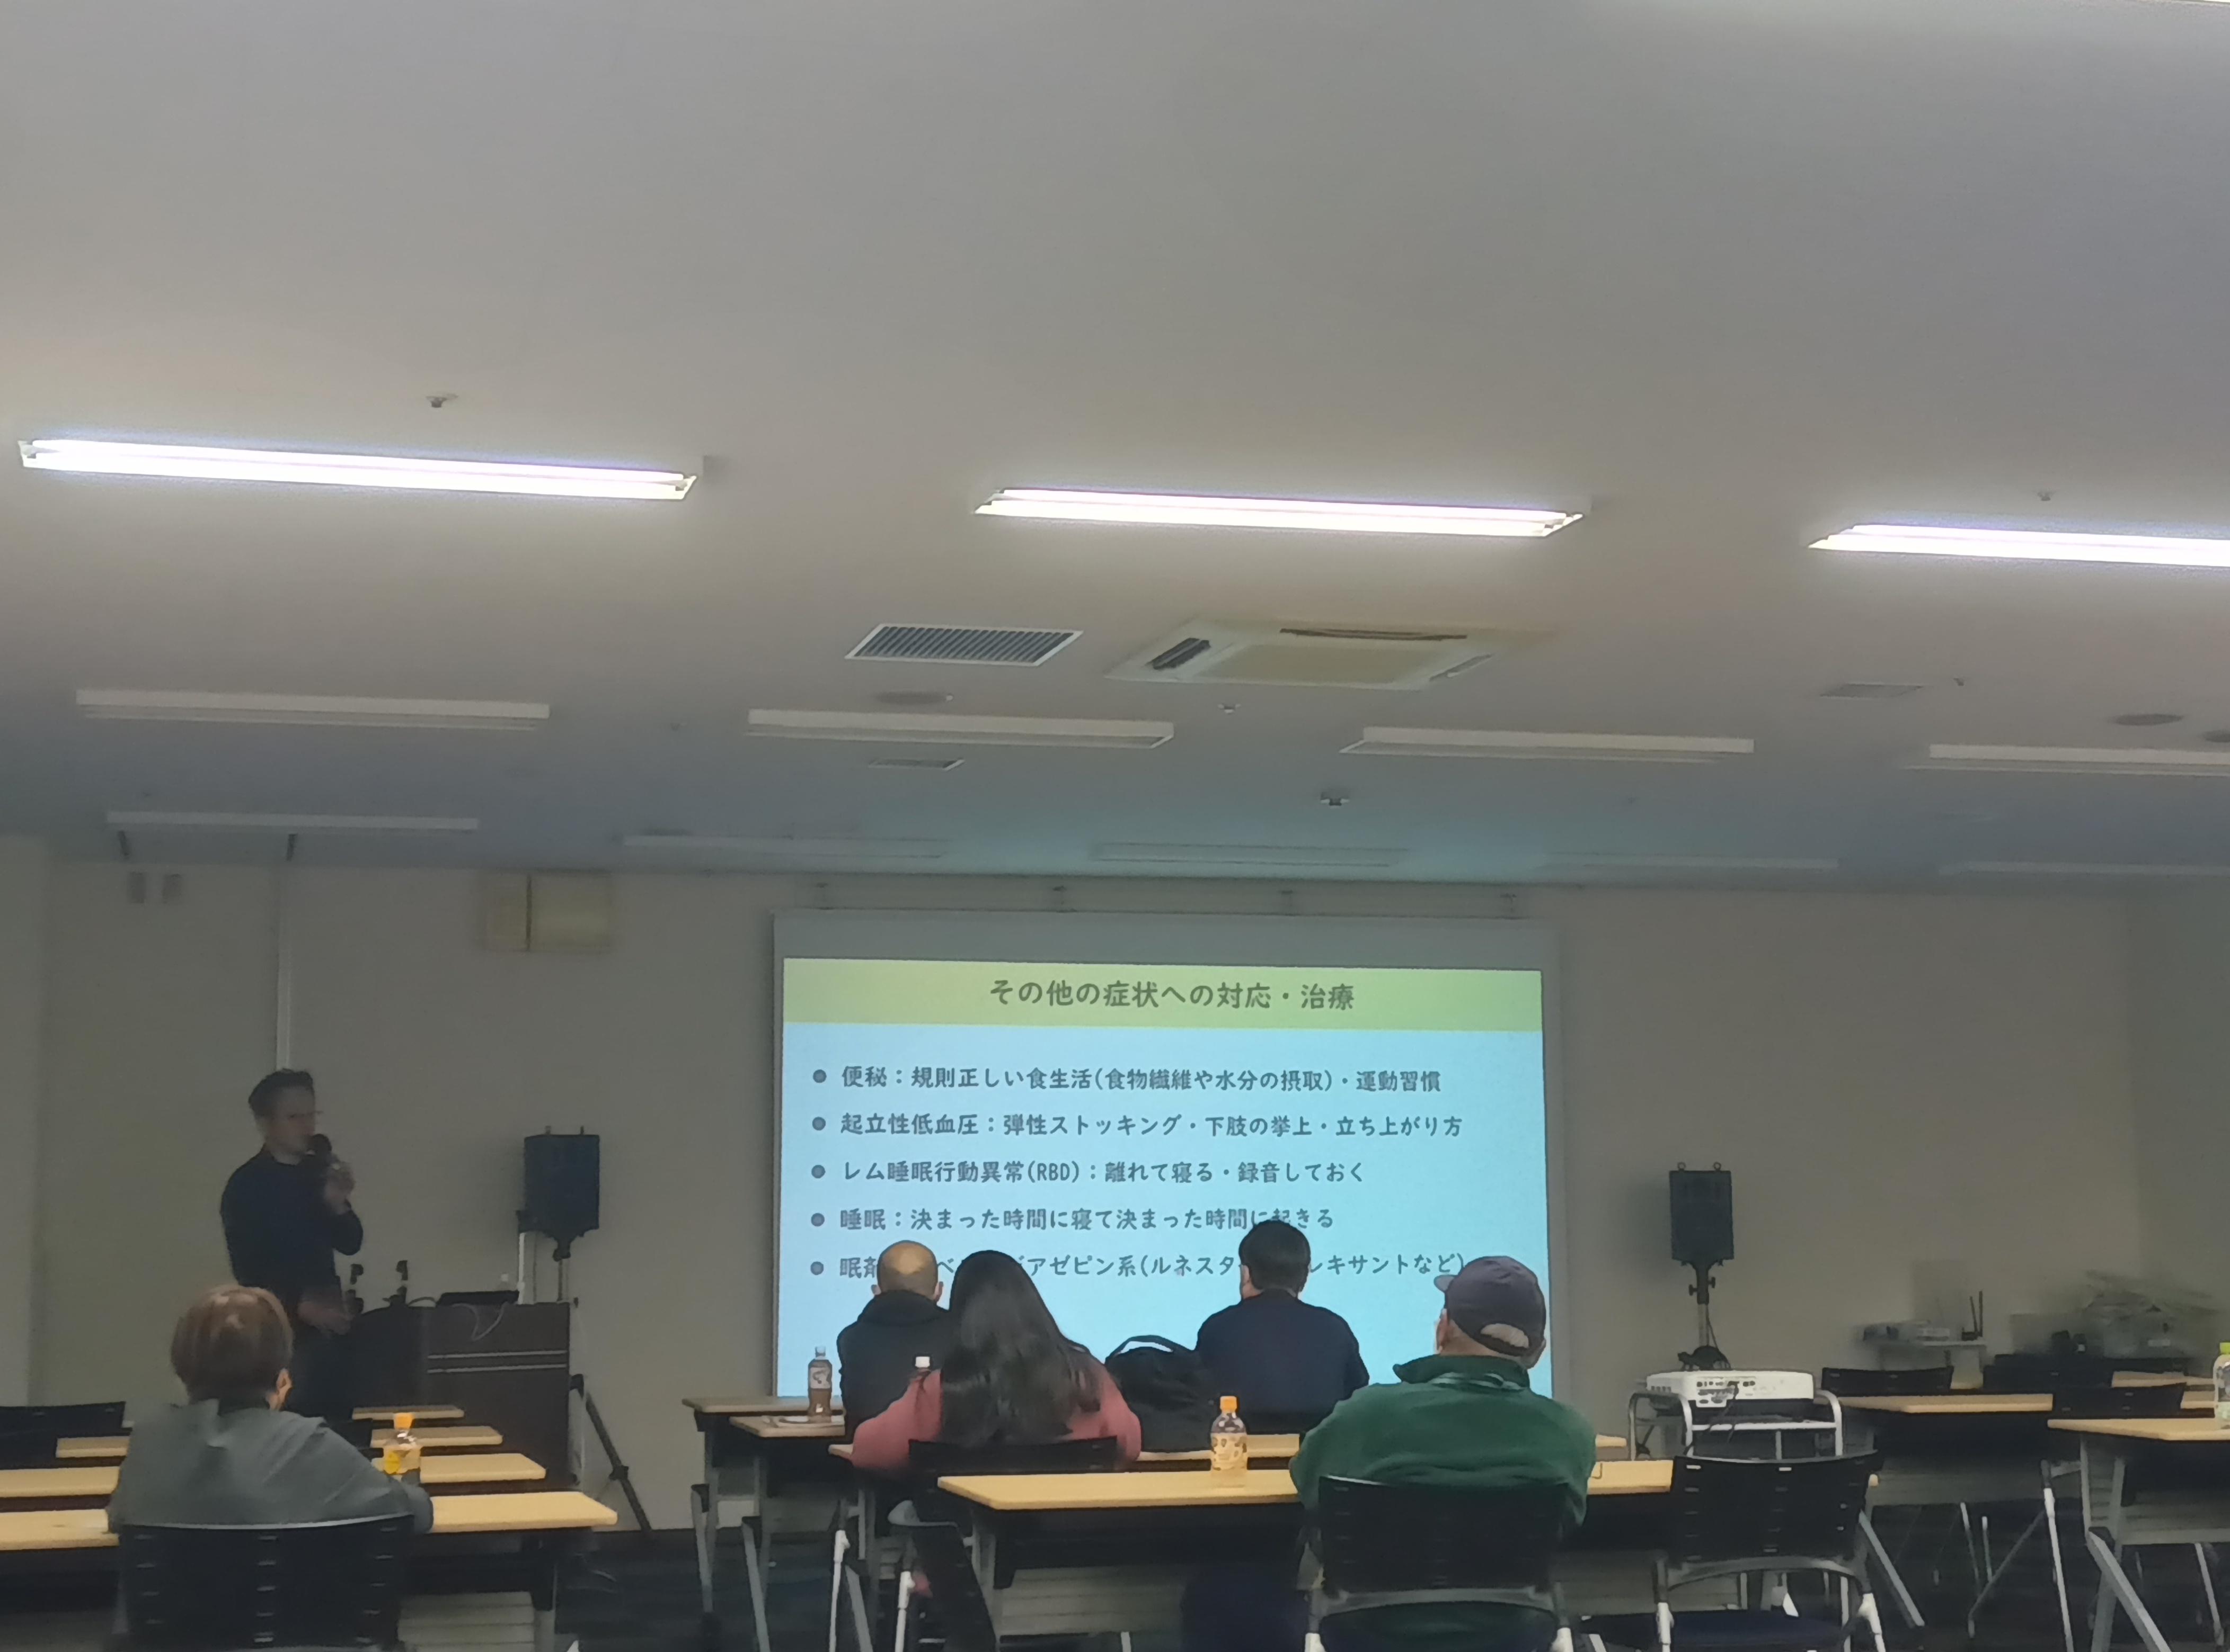

報告者：DLBSN福岡 副代表坂梨左織

